**Analíticas de Google**

A continuación, se presentan las analíticas de Google proyecto.

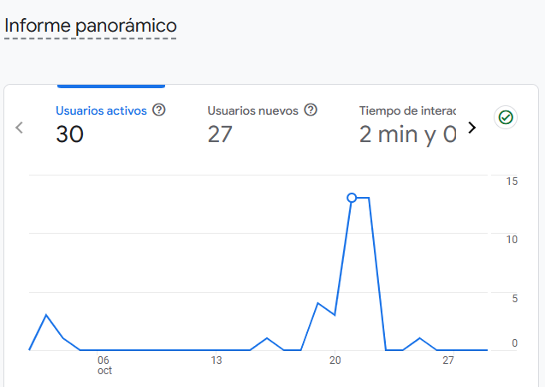

**Versiones del Git Hub**

A continuación, se presentan las versiones del git hub del proyecto.



